PENGGUNAAN MEDIA AUDIO VISUAL DALAM MENINGKATKAN KEMAMPUAN BERHITUNG PADA SISWA AUTIS KELAS DASAR III DI SLB NEGERI
1 MAKASSAR

SKRIPSI

Diajukan Untuk Memenuhi Syarat Persyaratan GunaMemperoleh Gelar Sarjana Pendidikan Pada Program Pendidikan Luar Biasa
Strata Satu Fakultas Ilmu Pendidikan
Universitas Negeri Makassar

Oleh :
SRIWATI
1245041001

JURUSAN PENDIDIKAN LUAR BIASA
FAKULTAS ILMU PENDIDIKAN
UNIVERSITAS NEGERI MAKASSAR
2017
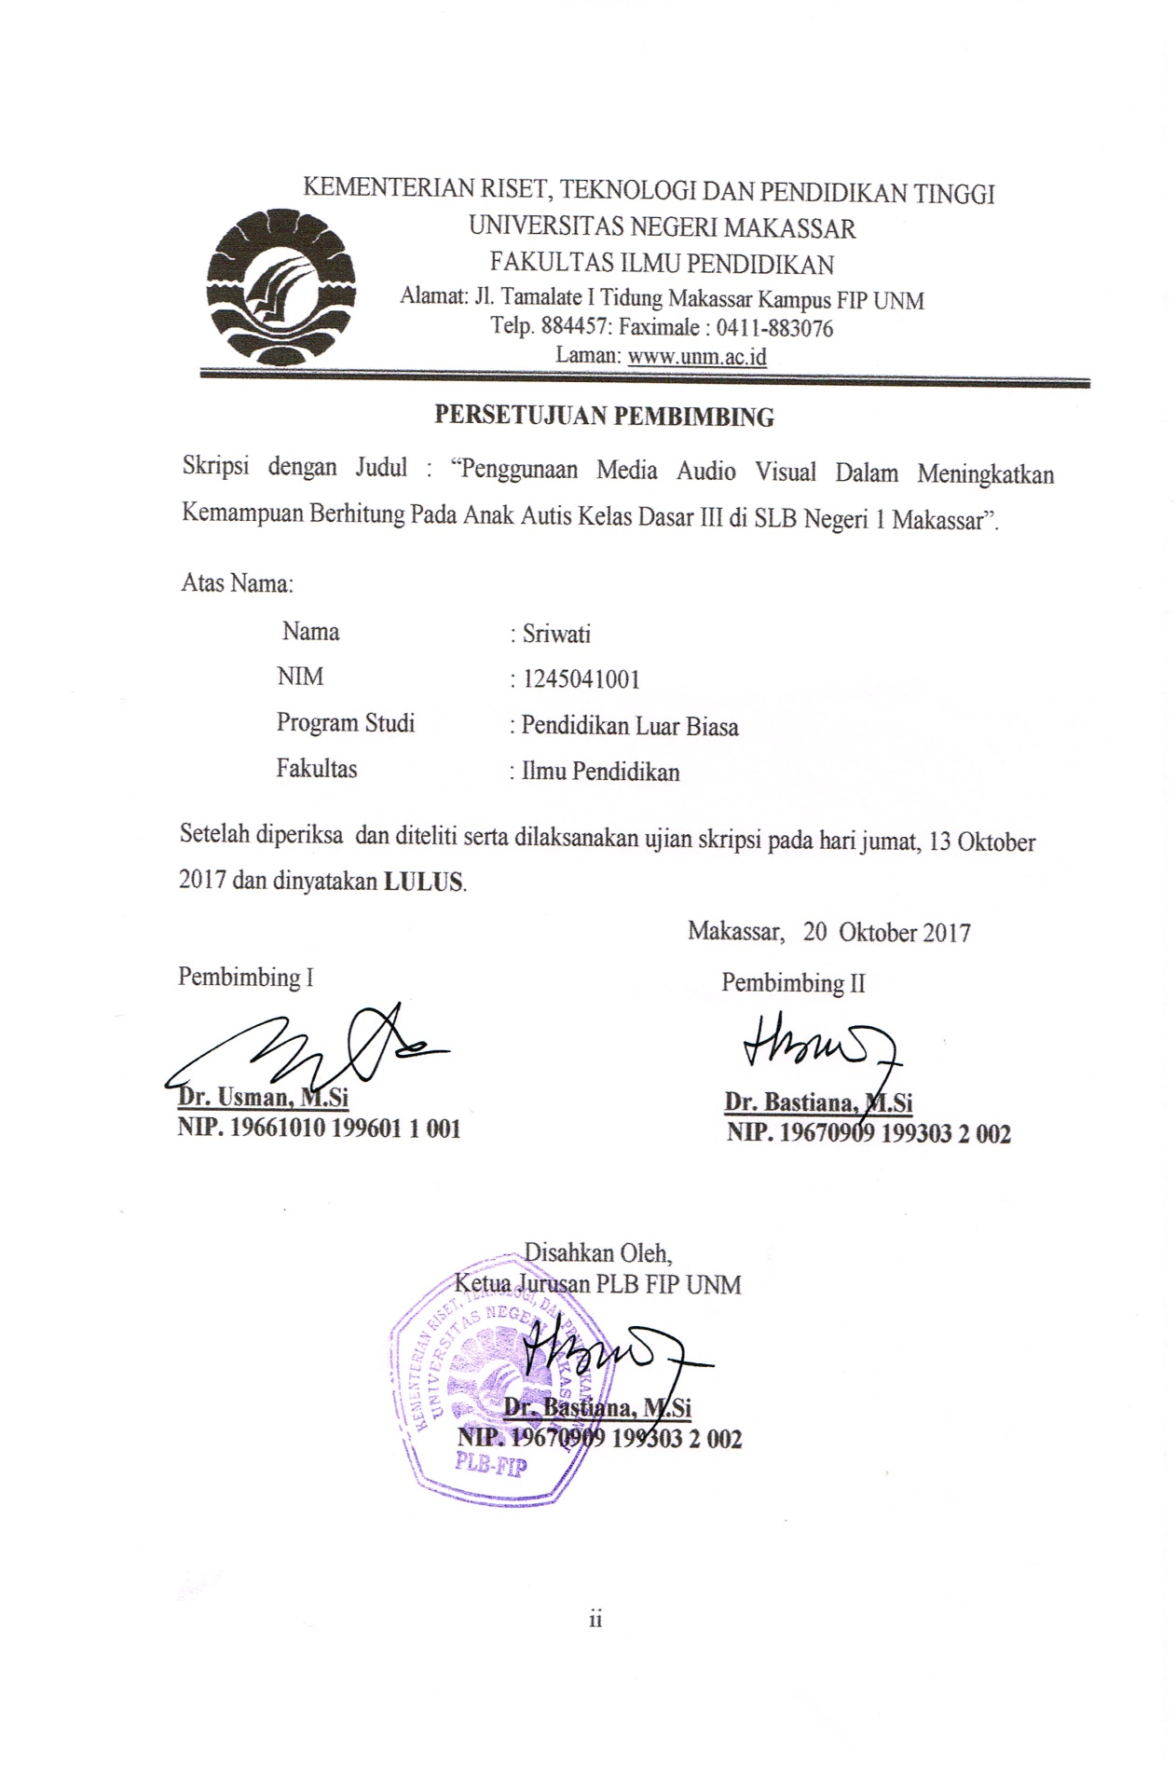
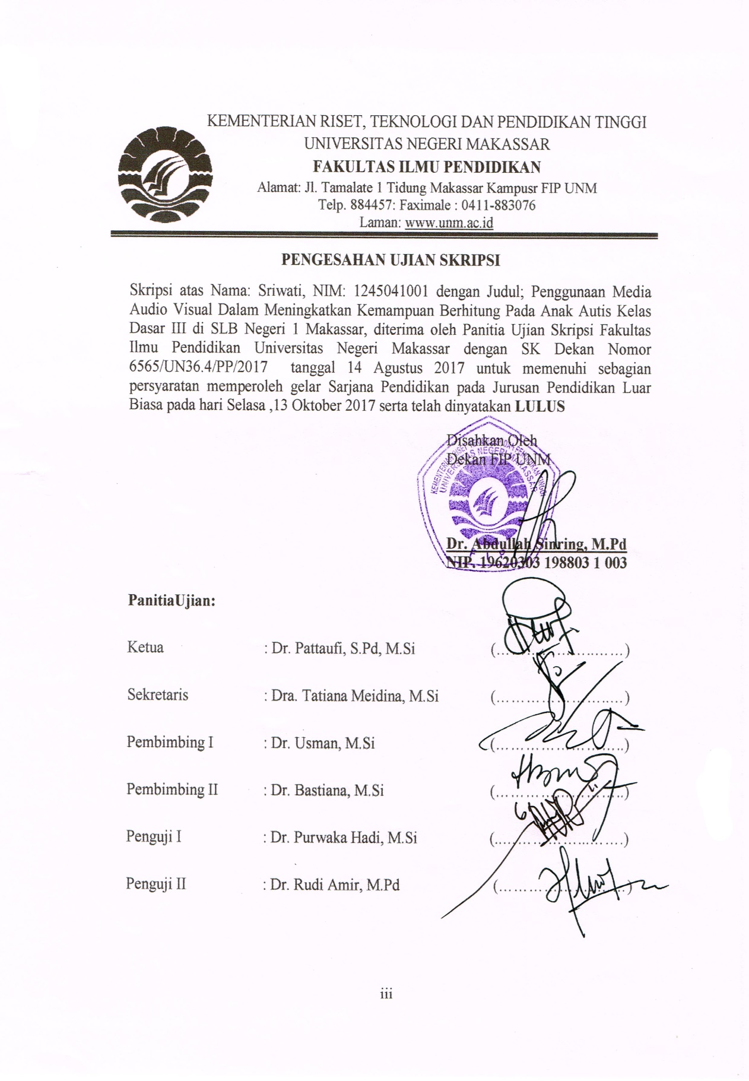

PERNYATAAN KEASLIAN SKRIPSI

Saya yang bertanda tangan di bawah ini:
N a m a | : Sriwati
N I M | :1245041001
Fakultas | : Ilmu Pendidikan
Jurusan  : | : Pendidikan Luar Biasa  “Penggunaan Media Audio Visual dalam Meningkatkan Kemampuan Berhitung Pada Siswa Autis Kelas Dasar III di SLB Negeri 1 Makassar”
Judul skripsi

Menyatakan dengan sebenarnya bahwa skripsi yang saya tulis ini benar merupakan hasil karya saya sendiri dan bukan merupakan pengambil alihan tulisan atau pikiran orang lain yang saya akui sebagai hasil tulisan atau pikiran sendiri.
Apabila dikemudian hari terbukti atau dapat dibuktikan bahwa skripsi ini hasil jiplakan atau mengandung unsur plagiat, maka saya bersedia menerima sanksi atas perbuatan tersebut sesuai ketentuan yang berlaku.

Makassar, 25 Mei 2017
Yang membuat pernyataan,

Sriwati
1245041001

MOTO DAN PERUNTUKAN

Life is believing in Allah and Loving People. That’s it
(Hidup Adalah Kepercayaan Kepada Allah SWT dan Menyanyangi Sesama. Itu saja)

(Sriwati, 2017)

Dengan Segala Kerendahan Hati
Kuperuntukkan Karya ini
Kepada Ayahanda, Ibunda yang Tercinta
Yang dengan Tulus dan Ikhlas Selalu Berdoa dan Membantu
Baik Moril Maupun Materil demi Keberhasilan Penulis

Semoga ALLAH SWT Memberikan Rahmat dan Karunia-Nya
ABSTRAK

SRIWATI, 2017. Penggunaan Media Audio Visual Dalam Meningkatkan Kemampuan Berhitung Pada Siswa Autis Kelas Dasar III di SLB Negeri 1 Makassar. Skripsi. Dibimbing oleh Dr.Usman Bafadal, M.Si dan Dr.Bastiana, M.Si. Jurusan Pendidikan Luar Biasa Fakultas Ilmu Pendidikan Universitas Negeri Makassar.

Penelitian ini mengkaji tentang kemampuan berhitung siswa autis yang mengalami hambatan dalam berhitung. Rumusan masalah dalam penelitian ini adalah“Bagaimanakah penigkatan berhitung pada siswa autis kelas dasar III di SLB Negeri 1 Makassar sebelum dan sesudah penggunaan media audio visual dan bagaimanakah kemampuan berhitung pada siswa autis kelas dasr III dengan penggunaan media audio visual di SLB Negeri 1 Makassar.Tujuan penelitian ini adalah “Untuk mengetahui peningkatan kemampuan berhitung pada siswa autis kelas dasar III di SLB Negeri 1 Makassar sebelum dan sesudah penggunaan media audio visual dan Untuk mengetahui kemampuan berhitung pada siswa autis kelas dasar III dengan penggunaan media audio visual di SLB Negeri 1 Makassar. Pendekatan penelitian yang digunakan adalah kuantitatif dan jenis penelitian eksperimen dalam bentuk Single Subject Research (SSR). Subyek dalam penelitian ini adalah siswa autis kelas dasar III.Teknik pengumpulan data yang digunakan adalah tes perbuatan dan dokumentasi. Data yang diperoleh dianalisis melalui statistik deskriptif dan ditampilkan dalam bentuk presentase dan grafik. Hasil penelitian disimpulkan bahwa pada fase baseline 1 (A₁) atau sebelum treatment penggunaan media audio visual berada pada nilai rata-rata 25 artinya siswa berada pada kategori kurang, dimana siswa belum mampu berhitung, untuk itu peneliti menggunakan media audio visual, sehingga pada intervensi (B) berada pada rata-rata 52,5 artinya siswa berada pada kategori cukup, sedangkan pada baseline-2 (A₂) yaitu setelah penggunaan media audio visual berada pada nilai rata-rata 83,75 artinya murid berada pada kategori baik karena siswa mampu berhitung 1 sampai 10.

PRAKATA
Segala puji dan syukur penulis ucapkan kehadirat Allah SWT pencipta alam semesta atas limpahan rahmat, karunia dan kekuatan yang dianugrahkan kepada penulis.Setiap nikmat waktu, pikiran dan tenaga yang tiada terukur yang diberikan sehingga skripsi ini dapat diselesaikan dari waktu yang telah di targetkan sebelumnya. Shalawat dan Salam semoga senantiasa tercurah kepada junjungan dan tauladan kita, baginda Muhammad Rasulullah SAW.
Sebagai seorang hamba yang berkemampuan terbatas dan tidak lepas dari dosa, tidak sedikit kendala yang dialami oleh penulis dalam penyusunan skripsi ini. Berkat pertolongan dari-Nya dan berbagai pihak yang telah banyak membantu baik secara moril maupun materil serta motivasinya langsung maupun tidak langsung sehingga kendala tersebut dapat diatasi. Oleh karena itu dalam kesempatan ini penulis mengucapkan banyak terima kasih kepada keluarga besarku yang ada di Jeneponto, terutama kepada Ayahanda Rewasang, Ibunda Sitti Isa, kakakku Rudianto dan alm. Roslina yang selalu memberikan dukungan moril maupun materil kepadaku hingga saat ini dan juga penulis mengucapkan banyak terima kasih kepada Dr. Usman, M.Si Pembimbing I dan Dr. Bastiana, M.Si pembimbing II sekaligus sebagai ketua jurusan Pendidikan Luar Biasa yang ditengah kesibukkannya telah bersedia meluangkan waktu, tenaga, dan pikiran dengan memberikan bimbingan dan dorongan dengan penuh keikhlasan dan kesabaran dalam penyusunan skripsi ini hingga selesai. Tak lupa juga penulis mengucapkan banyak terima kasih kepada :
- Prof. Dr. H. Husain Syam, M.TP Rektor Universitas Negeri Makassar, yang telah memberi peluang untuk mengikuti proses perkuliahan pada Program Studi Pendidikan Luar Biasa (PLB) Fakultas Ilmu Pendidikan UNM.
- Dr.H. Abdullah Sinring, M.Pd. Dekan; Dr.Abdul Saman, M.Si. Kons PD. I; Drs. Muslimin, M.Ed PD. II; Dr. Pattaufi, M.Si PD. III: dan Dr.Parwoto, M.Pd PD IV FIP UNM, yang telah memberikan layanan akademik, administrasi dan kemahasiswaan selama proses pendidikan dan penyelesaian studi.
- Dr.Bastiana,M.Si Ketua Jurusan Program Studi PLB FIP UNM ; Dra.Tatiana Meidina,M.si Sekretaris dan Drs.Mufa’adi, M.Si Ketua Laboratorium Program Studi PLB FIP UNM, yang dengan penuh perhatian memberikan bimbingan dan memfasilitasi penulis selama proses perkuliahan.
- Bapak dan Ibu Dosen Jurusan Pendidikan Luar Biasa Fakultas Ilmu Pendidikan Universitas Negeri Makassar yang telah banyak memberikan ilmu yang sangat berguna bagi penulis.
- Muh. Hasyim, S.Pd, M.Pd Kepala Sekolah SLB Negeri 1 Makassar yang telah memberikan izin dan menerima penulis untuk melakukan penelitian di sekolah tersebut. Ibu Eli Susilawati, S.Pd selaku wali kelas III autis yang telah bersedia membimbing dan mengarahkan penulis selama penelitian.
- Ucapan terima kasih banyak untuk Dr.Purwaka Hadi,M.Si penguji I, Drs.H.Muhammad Anas,M.Si penguji II.
- Bapak dan Ibu Pegawai /Tata Usaha FIP UNM, atas segala perhatiannya dan layanan akademik, administrasi, dan kemahasiswaan sehingga perkuliahan dan penyusunan Skripsi berjalan lancar.
- Awayundu Said, S.Pd Staf Administrasi Jurusan Pendidikan Luar Biasa FIP UNM Makassar yang telah memberikan motivasi dan pelayanan administrasi selama menjadi mahasiswa sampai penyelesaian studi.
- Sahabat-Sahabatku Erniwati. Y, Fheby Sri Rahayu Ananda, Hariba, Sarini, Mira Yuliana, Ariani serta untuk teman-teman keluarga besar Pendidikan Luar Biasa angkatan 2012 yang telah berjuang bersama-sama selama menjalani pendidikan. Dan terkhusus juga buat Muhammad Anshar yang selama ini memberikan dukungan berupa suntikan semangat selama proses penyelesaian karya ini.
Akhirnya kepada semua pihak yang telah membantu dan tidak sempat disebut namanya, penulis mengucapkan terima kasih. Semoga segala bantuan, dukungan, dan kerjasamanya dapat menjadi amal ibadah di sisi-Nya. Amin
Wassalamu Alaikum Warahmatullahi Wabarakatuh.

DAFTAR ISI
Halaman
HALAMAN JUDUL i
PERSETUJUAN PEMBIMBING ii
PENGESAHAN SKRIPSI iii
PERNYATAAN KEASLIAN SKRIPSI iv
MOTO DAN PERUNTUKAN v
ABSTRAK vi
PRAKATA vii
DAFTAR ISI x
DAFTAR TABEL xii
DAFTAR GAMBAR xiii
DAFTAR GRAFIK xiv
DAFTAR LAMPIRAN xv
BAB I PENDAHULUAN 1
- Latar Belakang 1
- Rumusan Masalah 5
- Tujuan Penelitian 5
- Manfaat Penelitian 6
BAB II KAJIAN PUSTAKA, KERANGKA PIKIR DAN PERTANYAAN
PENELITI 7
- Tinjauan Pustaka 7
- Kerangka Pikir 29

BAB III METODE PENELITIAN 34
- Pendekatan dan Jenis Penelitian 34
- Variabel dan Desain Penelitian 34
- Definisi Operasional 37
- Subjek Penelitian 37
- Teknik Pengumpulan Data 38
- Teknik Analisis Data 40
BAB IV HASIL PENELITIAN DAN PEMBAHASAN 46
- Profil Subjek 46
- Hasil Penelitian 47
- Analisis Data 51
- Pembahasan 72
BAB V KESIMPULAN DAN SARAN 75
- Kesimpulan 75
- Saran 75
DAFTAR PUSTAKA 77
LAMPIRAN 79
RIWAYAT HIDUP 152

DAFTAR TABEL
Tabel  3.1  4.1  4.2  4.3  4.4  4.5  4.6  4.7  4.8  4.9  4.10  4.11  4.12  4.13  4.14  4.15 | Judul  Kriteria Pengambilan Kesimpulan/keputusan  Data Skor Kemampuan Berhitung  Data Hasil Baseline 1 (A1), Intervensi (B), Baseline 2 (A2) Nilai Kemampuan Berhitung  Panjang Kondisi Kemampuan Berhitung  Kecenderungan Arah Kemampuan Berhitung Pada Kondisi Baseline 1 (A1), Intervensi (B), Baseline 2 (A2)  Kecenderungan Stabilitas Kemampuan Berhitung  Kecenderungan Jejak Data Kemampuan Berhitung  Level Stabilitas dan Rentang Kemampuan Berhitung  Perhitungan Perubahan Level Kemampuan Berhitung  Perubahan Level Kemampuan Berhitung  Rangkuman Hasil Analisis Visual dalam Kondisi Kemampuan Berhitung  Jumlah Variabel yang diubah dari Kondisi Baseline (A) ke Intervensi (B)  Perubahan Kecenderungan dan Efeknya Pada Kemampuan Berhitung  Perubahan Stabilitas Kemampuan Berhitung  Perubahan Level Kemampuan Berhitung  Rangkuman Hasil Analisis Antar Kondisi Kemampuan Berhitung | Halaman  40  48  49  51  54  60  61  62  62  63  63  66  66  67  68  70

DAFTAR GAMBAR  Gambar  2.1  2.2  2.3  3.1  3.2 | DAFTAR GAMBAR  Judul  Langkah-Langkah Penggunaan Media Audio Visual  Saling Keterkaitan Tiga Gangguan Pada Anak  Skema Langkah-langkah Penelitian  Prosedur Desain A-B-A  Kompenon-Komponen Grafik | Halaman  14  24  33  36  45

DAFTAR GRAFIK

Grafik  4.1  4.2  4.3  4.4  4.5  4.6  4.7 | Judul  Kemampuan Berhitung Baseline 1 (A1), Intervensi (B), dan Baseline 2 (A2)  Kecenderungan Arah Kemampuan Berhitung Pada Kondisi Baseline 1 (A1), Intervensi (B), Baseline 2 (A2)  Kecenderungan Stabilitas Kondisi Baseline 1 (A1) Kemampuan Berhitung  Kecenderungan Stabilitas Kondisi Intervensi (B) Kemampuan Berhitung  Kecenderungan Stabilitas Kondisi Baseline 2 (A2) Kemampuan Berhitung  Data Overlap Kondisi Baseline 1 (A1) ke Intervensi (B)  Data Overlap Kondisi Intervensi (B) ke Baseline 2 (A2) | Halaman  50  53  56  58  60  69  70

DAFTAR LAMPIRAN

Lampiran  1.  2.  3.  4.  5.  6.  7.  8. | Judul  Kurikulum Mata Pelajaran Matematika kelas III Semester 1  Rencana Pelakasanaan Pembelajaran (RPP)  Kisi-Kisi Instrumen Penelitian  Lembar Tes Kemampuan  Data Hasil Tes Siswa  Format validasi  Dokumentasi Penelitian  Surat – surat Penelitian | Halaman  79  80  90  91  139  141  144  149

